

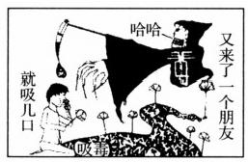
励志照亮人生知知识改变命运
班级 姓 名 得 分
第4题图
2021年浙江省初中毕业生学业考试(台州市卷)
社会政治

题号 |  | 二 | 总分
得分

试卷 I

得分 评卷人 一、选择题(本题有20小题，每小题2分，共40分。请选出各题

中一个最符合题意的正确选项，不选、多选、错选均不给分)
1.2020年10月26日至29日，中国共产党第十九届中央委员会第五次全体会议
在北京举行。会议审议通过了《中共中央关于制定国民经济和社会发展第
个五年规划和 年远景目标的建议》。 ( )

A. 十二 二○三五 | B.十三 二〇五○
C. 十四 二〇三五 | D. 十五 二〇五○
2 .2020年12月17日， 返回器携带1.731千克月壤样品，在内蒙古成功
着陆。中国首次月球土壤采样取得圆满成功。 ( )
A. 天问一号 B.北斗三号
C. 天宫一号 D. 嫦娥五号
3.2021年1月20日，美国当选总统、民主党人 在华盛顿宣誓就任美国
第46任总统。
A. 布什 B. 奥巴马
C. 特朗普
D. 拜登
4.下列作为右图标题最恰当的是

A. 诚信为本 B.国家安全 C.珍爱生命
D. 维护公平

文明有礼
人人可为
远离毒品
坚守正义

台州市社会政治试卷 共12页

5. “你眉头开了/所以我笑了/你眼睛红了/我的天灰了 ……你快乐于是我快乐”,
这段歌词诠释了
A. 人与人之间的情绪会相互感染
B.情绪影响着我们的观念和行动
C. 人的情绪受多方面因素的影响
D. 学会合理宣泄成为情绪的主人
6.针对右图，几位同学发表了以下评论，其中正 讨债 还钱!
确的是
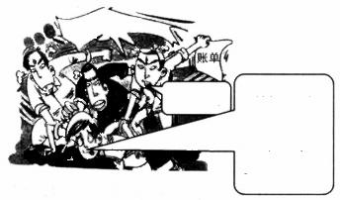
A. 图中欠债人的行为属于犯罪行为，要负刑 还我钱 你的5千元欠
事责任 还你。你和
过两天一定
你朋友就手
B. 图中债主的行为违背了行使权利有界限这 下留情吧。
一 要求 第6 题图
C. 图中债主两位朋友的行为完美展现了友谊的真谛
D. 图中债主可以向人民检察院提起诉讼，以此维权
2020年12月24日，浙江省十三届人大常委会第二十六次会议审议通过了
《浙江省生活垃圾管理条例》,并于2021年5月1 日起施行。回答第7～8题。
7. 材料中浙江省人大常委会行使了 ( )

A. 地方决定权 | B.地方任免权
C. 地方立法权 | D. 地方监督权
8.2021年5月，台州市城管部门巡查发现，某水果店将易腐垃圾投入可回收物
垃圾桶，存在投放错误，城管部门根据上述条例对其罚款800元。该案例说明
( )

A. 行政机关要严格执法 | B. 司法机关要公正司法
C. 立法机关要科学立法 | D. 法治是当前工作中心
9.2020年是浙江对口支援新疆阿克苏地区的第十年。十年里，浙江4000多名
干部人才奔赴西北边陲，150余亿元援疆资金注入戈壁绿洲。浙江行动旨在
( )
①消除民族之间的差异 ②促进民族共同繁荣
③巩固互助的民族关系 ④落实一 国两制方针

A.①③

B.②③ C.①④ D.②④
台州市社会政治试卷 共12页

10.第七次人口普查数据新鲜出炉。下列关于台州市人口状况图的解读，正确

的是

( )

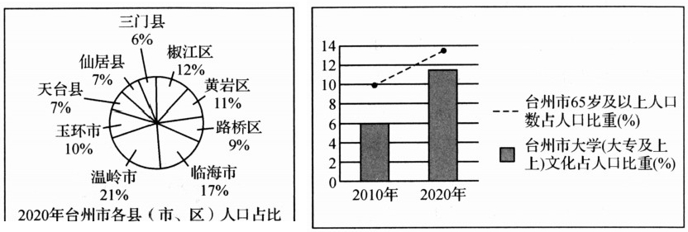
①各县(市、区)人口分布不均衡
②出生人口男女性别比例严重失调
③近十年人口老龄化趋势明显加剧
④近十年人口受教育水平大幅提升
A.①②③ B.②③④
C.①②④ D.①③④
中东地区包括亚洲西部、非洲东北部以及土耳其欧洲部分。读中东地图，回

答第11～12题。
11. 中东地区全部位于
A. 北半球
B.西半球
C. 高纬度
D. 北温带
12. 中东地区修建了通往地中海的输油管道，使原来
的海上运输距离大大缩短，能从中受益的地区有

①北非  ③北美 A.①②④ C.①③④ | ②西欧  ④东 亚 B.②③④ D.①②③

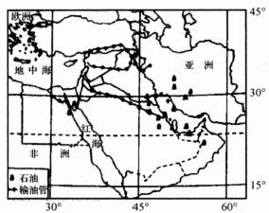
第11～12题图

被整吃
病虾、死断

13.读鳖虾稻种养模式图。下列理解正确的
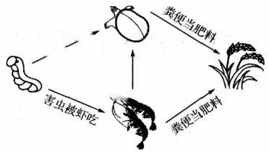
是 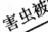
A. 减少化肥和农药使用，体现绿色发展
理念
B.会引起食物链的破坏，不利于可持续
发展
第13题图
C. 全面推广此类模式，能彻底解决环境问题
D. 有利于发展循环经济，但会降低经济效益
14. 小远同学在某博物馆看到空中花园复原场景图和《汉谟拉比法典》复制品。 它们反映的是 ( )
A. 古埃及文明
B.古希腊文明
C. 古巴比伦文明
D. 古罗马文明
15. 国家的有效管理需要制度创新。下列属于地方行政管理方式的是 ( )
① 分封制
② 郡县制
③ 三省六部制
④行省制
A.①②③ B.①②④
C.①③④ D.②③④
16.观察下列一组图片，这些历史人物的事迹反映的共同主题是

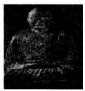
鉴真


马可 ·波罗

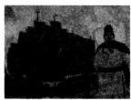
郑和

A. 祖国统 一 | B. 中外交往
C. 民族团结 | D. 抵抗侵略
17.李鸿章创办的官办企业轮船招商局，使“内江外海之利，不致为洋人尽占”。
三年后，在华外国轮船公司就损失了白银1300万两。这表明洋务运动
( )

A. 增强了清朝的军事实力
B.一定程度抵御了列强经济侵略
C. 推动中国走上富强之路
D. 极大提高工商业者的社会地位
18. 诗人丘逢甲在《春愁》中写道：“春愁难遣强看山，往事惊心泪欲潸。四万万
人同一哭，去年今日割台湾。”诗人悲愤是因为清政府签订了
A. 《南京条约》
B.《北京条约》
C. 《马关条约》
D. 《辛丑条约》
19. 据《苏联社会主义经济史》记载：二战中，美国援助了苏联106.7亿美元的物
资。如飞机14018架，坦克、装甲车22800辆等。这反映的历史背景是

A. 三国协约军事集团的建立
B.雅尔塔会议的召开
C. 世界反法西斯同盟的建立
D. 慕尼黑协定的签订
20. 纲要式小结是社会课学习的有效方法，有 利于建立知识的整体性。图示反映的内容 是 ( )
A 文艺复兴的兴起
B. 资产阶级革命
C. 工业革命的发展
D. 新航路的开辟

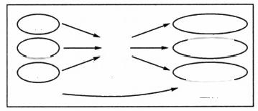
视野拓展
文明交流
殖民掠夺 整体
物种
贸易 人口 分散
全球性流动
通道
第20题图

试卷Ⅱ

二、非选择题(本题有6小题，共60分)

得分

评卷人

21. (8分)在我们身边有许多守护者，他们或守护文化、或守护生命 … … 。阅读
材料，回答问题。

“三牛医生” — 郑启东
身份：玉环第二人民医院内科主任 事迹；从医二十多年来，他推己及 人，为了空腹的患者能早点吃饭， 也为了患者不耽误工作，他每天坚 持提前上班。无论患者来自哪里， 身份怎样，家境如何，他都一视
同 仁 。

"非遗传人"——陈彩平
身份：国家级非物质文化遗产传人 事迹：二十四年来，她潜心保护与发 扬仙居花灯技艺。专注与喜爱，使 她从一窍不通的门外汉成长为技艺 精湛的大师。她的作品多次获国家 级奖项，她还致力于花灯技艺的传、
帮 、 带 。
(1)从“活出生命的精彩”和“做更好的自己”两个角度，说说陈彩平事迹对我
们的启示。(4分)

(2)根据材料，谈谈郑启东是如何践行尊重他人的。(4分)

台州市社会政治试卷 共12页

22. (10分)新修订的《未成年人保护法》自2021年6月1日起施行，法律为我们 护航，让我们与法同行。阅读材料，回答问题。
【法律链接】
《未成年人保护法》第三十一条：学校应当组织未成年学生参加与其年龄 相适应的日常生活劳动、生产劳动和服务性劳动……养成良好的劳动习惯。
《未成年人保护法》第四十四条： ……影剧院、体育馆、动物园、植物园、公 园等场所，应当按照有关规定对未成年人免费或者优惠开放……
(1)第三十一条、第四十四条分别是对未成年人的哪一特殊保护?(4分)

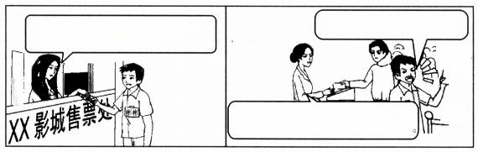
【行为分析】

太高兴了，享受半价票!
哈哈

请保持安静，不要大喊大叫!
你已经影响到里面正在观影的人了。
(2)运用权利和义务关系的知识分析漫画中彬彬的行为。(4分)
我们影城对未成年人半价优惠， 这是对你们的特殊保护。
未成年人半价
彬彬

【认识提升】
彬彬看完电影后，发现自己新买的自行车被偷了，他后悔地说：“都怪自 己太大意，没有给车上锁”。报案后，警察叔叔教育彬彬：“新法在原来四大保
护的基础上，增加了政府保护和网络保护，但是未成年人更需要加强 …… ”
(3)请你将警察叔叔的话补充完整。(2分)

23. (12分)宁夏闽宁镇是我国精准扶贫的样板，而肯尼亚集中反映了大部分非 洲国家的现状。某班同学分组开展了“中非携手共进”为主题的项目化学习
活动，请你一起参与。
【收集资料】
“中国样板”组

宁夏闽宁镇曾是一个戈壁荒漠的“干沙滩”,当年贫困率近90%。广大闽宁人 立足自身，同时在福建的帮助下，努力村村通宽带和公路，着力荒漠化治理。闽宁 还推广某科研团队研发的新技术，发展起菌菇等特色产业。截至2020年，闽宁镇 人均可支配收入突破15000元，顺利脱贫。
“肯尼亚国情”组 “中国助力”组

近年来，中非贸易额增长了20 倍，中国对非投资增长了100倍。 中国帮助非洲修建的铁路和公路均 超过了6千公里…… 中非合作共建 迈出了新的步伐。

(1)【追溯根源】闽宁镇的巨变体现了党和政府怎样的发展思想。(2分)
全国铁路总里程仅2885公 里，农村地区通电率不足50%;废 弃物随意排放，森林和水系生态系 统破坏严重；农业、畜牧业大多生 产方式落后，靠天吃饭……

(2) 【分享经验】结合“肯尼亚国情”,借鉴闽宁经验，请你就肯尼亚如何脱贫提
出建议。(6分)

(3)【感悟升华】从“中国样板”到“中国助力”,谈谈中国发展与非洲发展之间
的关系。(4分)

24. (10分)特色产业促发展，南阳黄牛显成效。阅读材料，回答问题。
材料一：南阳盆地地形图
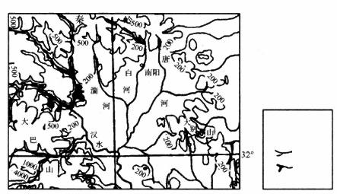

图 例
~200°等高线
-河流 水库 。城市
材料二：南阳黄牛以鲜草、水稻秸秆等为主要食物，充足的食物推动了黄牛产 业的发展。20世纪90年代，黄牛育种、选种引入胚胎移植技术。南阳黄牛
被列入国家畜禽保护名录，产品畅销国内外，走出了一条乡村振兴之路。
(1)从四大地理区域看，南阳盆地属于哪一地区?(2分)

(2)分析南阳盆地为黄牛养殖提供充足食物的自然条件。(4分)

(3)南阳黄牛产业的发展有哪些成功经验值得借鉴?(4分)

25. (10分)江南农业足发展，经济地位大提升。阅读材料，回答问题。

材料一：中国古代人口户数(节选)
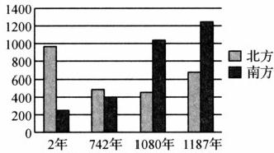
(西汉)(唐朝)(北宋)(南宋)
材料三：

材料二：
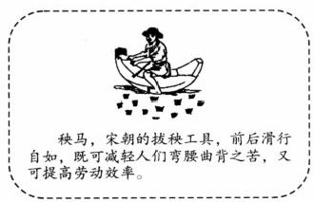

江南之为国盛矣 ……地广野丰，民勤本业， 一岁或稔，则数郡忘饥。
— 《宋书》
南宋时期，政府奖励州县官兴修陂塘堤堰等工程。州县官大都兼"提举
圩田"或"主管圩田"的职务 ……致使"低田常无水患，高田常无旱灾"。
——摘编于《中国史纲要》

(1)材料一 中人口发生怎样的变化?它折射出这段时期经济哪一发展趋势? (4分)

(2)综合上述材料，分析江南地区农业发展的原因。(6分)

26. (10分)百年风雨，中国共产党建立的红色政权从小到大、从弱到强，成长为 全国性政权，踏上了社会主义新征程。某学习小组对共产党政权的发展历程

进行主题学习。
【红色政权的诞生】
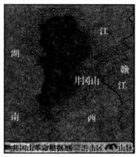

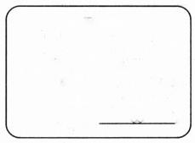
学习感悟1
城市暴动失败后，毛泽
东等改向农村进军。查阅了
地图等资料，我明白了红色
政权在这里诞生，是考虑了
各种实际情况。如地理位置
和 自 然 条 件 ： ① 。

(1)请在学习感悟1中的空格处写出适当的内容。(2分)

【红色政权的成长】

地点 | 政权 | 相关史实 | 学习感悟
瑞金 | 中华苏维埃 临时政府 | 当 时 ② 思 想 在 党 中 央 居 于 主 导 地 位，这导致第五次反"围剿"的失利，红军被迫 长征。中央政府撤离瑞金，面临生死存亡的 危 机 。 | 感悟2:两 次撤离，不 同原因，不 同结果，让 我明白了  一 个道理。
延安 | 陕甘宁  边区政府 | 边区政府领导的八路军、新四军深入敌 后，开展游击战，担负着 ③ 的抗战，与国  民党军队共同抗击日本侵略者。  1947年3月，在敌我力量悬殊的情况 下，中共中央主动撤离延安，转战陕北，后粉  碎了国民党的重点进攻。 | 感悟2:两 次撤离，不 同原因，不 同结果，让 我明白了  一 个道理。
北京 | 中华人民  共和国中央  人民政府 | 1978年，人们的思想严重僵化，党和政 府决定打破精神枷锁，作出了伟大的战略决  策，使人们思想大解放。  东欧剧变、苏联解体，我国社会主义事业 面临新的困难和压力，很多人对社会主义前 途缺乏信心。1992年，党和政府明确了改革 目标，解放了思想，中国社会主义事业进入新  阶 段 。 | 感悟3:遇 到问题，解 决困难。看 来，解放思 想真的太 重要了。
(2)请将表格空格处内容补充完整，并指出感悟2的道理。(4分)

(3)根据材料，概述中华人民共和国政府是如何通过解放思想来推动社会主

义事业的不断发展?(4分)

台州市社会政治试卷 ② 共12 页

